Opgave 1 – Gasudveksling i alveolerne
- Tegn en figur af en alveole med angivne typiske partialtryk (i mmHg) for ilt og kuldioxid i henholdsvis alveoleluften og blod
- Hvad betyder det, når man siger, at det venøse blod har et partialtryk af CO₂ og O₂ på henholdsvis ________mmHg og ________mmHg (skriv værdierne ind)
- Hvad betyder det, når man siger, at det arterielle blod har et partialtryk af CO₂ og O₂ på henholdsvis ________mmHg og ________mmHg (skriv værdierne ind)
- Forklar ud fra ovenstående, hvorfor O₂ diffunderer ind i blodet, og hvorfor CO₂ diffunderer ud.
- Forklar hvorfor overfladeareal og koncentrationsgradient kan nedsætte diffusionshastigheden i alveolen - er der nogen sygdomme der kunne tænkes at spille en rolle for at diffusionshastigheden falder?
- Forklar, hvorfor iltmætningen i blodet falder i højder over 2500 m, selvom procentdelen af O₂ i luften er den samme (smart at vide noget om, hvis man skal på trekking i højderne i sit sabat-år)

Opgave 2 – Hæmatokrit og ilttransport
Du har i laboratoriet målt hæmatokritværdier for flere elever. Hæmatokrit (%) siger noget om andelen af blodet, der består af røde blodlegemer.
En elev har følgende data:
- Hæmatokrit: 46 %
- Hæmoglobinkoncentration: 9,0 mmol/L (slå op)
- Iltmætning: 97 %
- Forklar, hvad en høj hæmatokrit betyder for blodets evne til at transportere ilt.
- Beskriv, hvorfor både blodets viskositet og iltkapacitet ændres, når hæmatokritten stiger.
- Giv en biologisk forklaring på, hvorfor personer der bor i højderne ofte har forhøjet hæmatokrit – og hvorfor dette ikke er tilfældet ved kortvarige besøg i højden (fx skiferie i Italien/Østrig).
- Diskutér kort, hvad der kan være konsekvensen af for høj hæmatokrit (fx doping / dehydrering).
- Hvad siger målingerne om eleven de er taget på?
Bliver man udsat for store doser af carbonmonoxid, CO (kulilte), kan det være livsfarligt. Carbonmonoxid dannes ved ufuldstændig forbrænding af organiske forbindelser. Der er normalt kun 0,001 % CO i atmosfæren, men koncentrationen af CO kan blive meget høj, fx ved indendørs brug af en grill, fra utætte brændeovne eller fra bilers udstødning i en garage. Carbonmonoxid dannes også ved rygning; mens ikke-rygere kan have op til 3 % CO i blodet, er tallet for rygere 10-15 %.

Carbonmonoxid binder ligesom O₂ til hæmgruppen i hæmoglobin, men CO bindes meget lettere, som det fremgår af figur 1 nedenfor
- Hvorfor er det for voksne livstruende hvis ca. 40 % af hæmoglobinmolekylerne har bundet carbonmonoxid? Inddrag figuren.
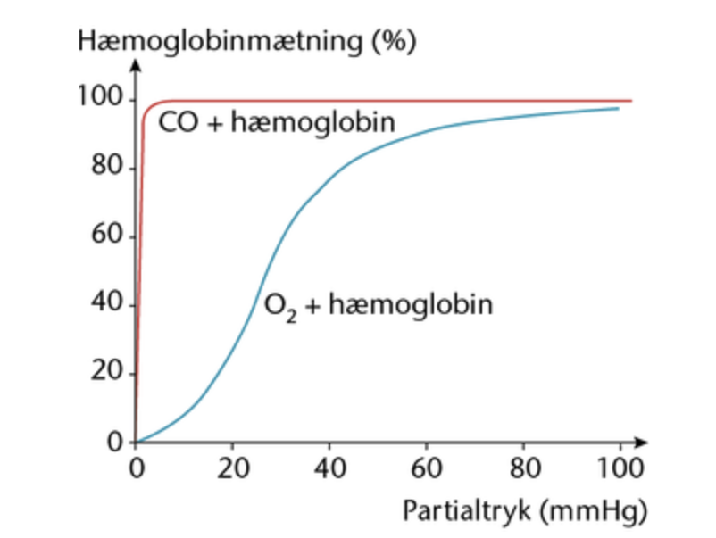
Figur 1. Binding af CO₂ og O₂ til hæmoglobin

Opgave 3 – Regulering af åndedrættet
Åndedrættet reguleres både af centrale kemoreceptorer og af perifere kemoreceptorer. Derudover spiller mekanoreceptorer i lungevævet og blodets pH en rolle.
- Forklar forskellen mellem centrale og perifere kemoreceptorer, hvor de er placeret og hvad de hver især reagerer på.
- Beskriv, hvordan fald i pH (fx ved ophobning af CO₂) påvirker åndedrætscentret.
- Forklar, hvad der sker med CO₂-niveauet i blodet ved hyperventilation og hvorfor dette kan føre til svimmelhed.
- Beskriv, hvordan udvaskning af CO₂ hos fridykkere kan undertrykke åndedrætstrangen og øge risikoen for "shallow water blackout".
- Forklar, hvordan åndedrætsreguleringen påvirkes af ophold i højden, hvor pO₂ er lavere. Kom ind på:
  - ventilationsstigning
  - respiratorisk alkalose
- Forklar kort funktionen af mekanoreceptorer i lungerne i forbindelse med Hering–Breuer refleksen og hvorfor de især er vigtige under fysisk aktivitet.

